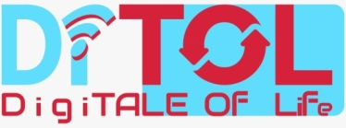
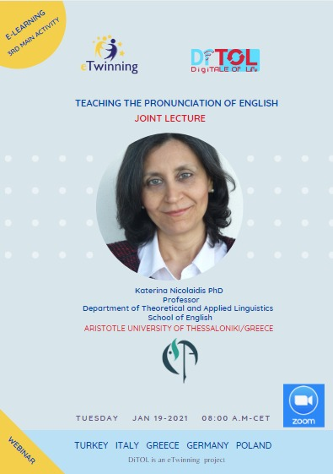
Την προηγούμενη Τρίτη 19/01/21, 09.00-11.00, μέσω του προγράμματος eTwinning “DigiTALE of Life” στα πλαίσια της δραστηριότητας μας eLearning, υλοποιήθηκε εικονική επίσκεψη σε μάθημα του Αριστοτελείου Πανεπιστημίου του Τμήματος Αγγλικής Γλώσσας και Φιλολογίας. Τίτλος του μαθήματος ήταν: Ling 3-332 -Teaching the pronunciation of English, School Of English, Aristotle University of Thessaloniki και διεξήχθη από την Καθηγήτρια Πανεπιστημίου Δρ. Κατερίνα Νικολαϊδου, knicol@enl.auth.gr, η οποία μας καλωσόρισε στο μάθημα της και μας προσκάλεσε να μοιραστούμε με την ίδια και τις φοιτήτριές της μια παρουσίαση για το eTwinning και το project μας : DigiTale of Life. Στην συνέχεια μαθητές από όλα τα σχολεία μοιράστηκαν τις σκέψεις τους για το πρόγραμμα και το αντίκτυπο που αυτό έχει επιφέρει στην εκπαιδευτική τους ζωή αλλά και την προσωπικότητά τους. Στην πορεία της κοινής αυτής διάλεξης η Δρ. Κ. Νικολαϊδου μας παρουσίασε το ΑΠΘ και μας μίλησε διεξοδικά για το μάθημα που η ίδια διδάσκει, την συμβολή και σημασία της εκμάθησης της προφοράς της Αγγλικής Γλώσσας, με τρόπο διαδραστικό και φιλικό προς τους μαθητές του σχολείου μας. Αμέσως μετά, φοιτήτριες της παρουσίασαν τις ομαδικές τους εργασίες και τέλος όλοι μαζί φοιτητές και μαθητές κλήθηκαν να λάβουν μέρος σε μια αξιολόγηση της όλης τους εμπειρίας σε ένα διαδικτυακό μάθημα Τριτοβάθμιας Εκπαίδευσης. Υπήρξε μια αμφίδρομα εξαιρετική εμπειρία για όλους δίνοντας στους μαθητές των Λυκείων που συμμετείχαν μια γεύση για το τι θα ακολουθήσει σε λίγα χρόνια.
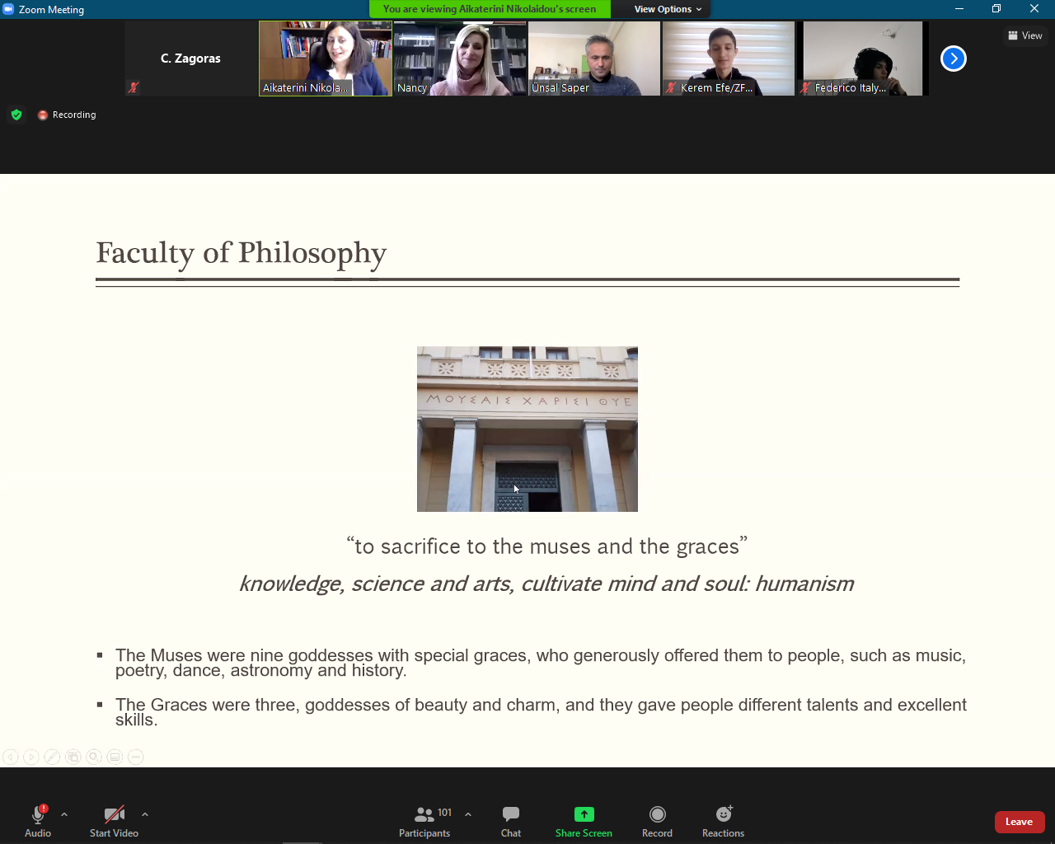
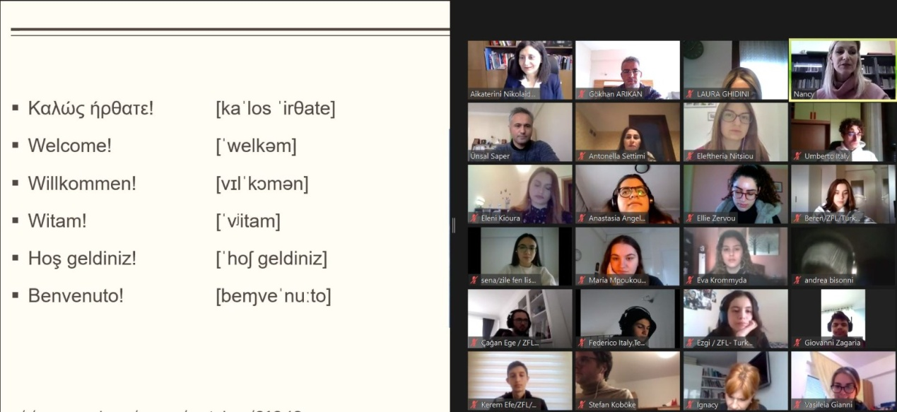
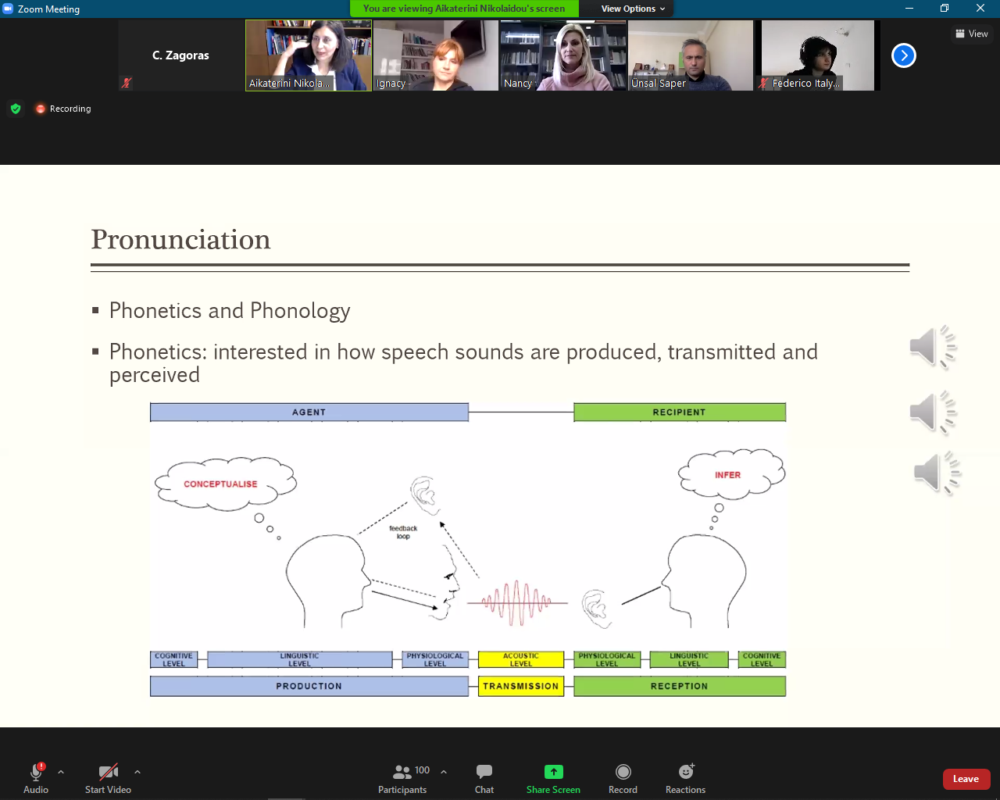
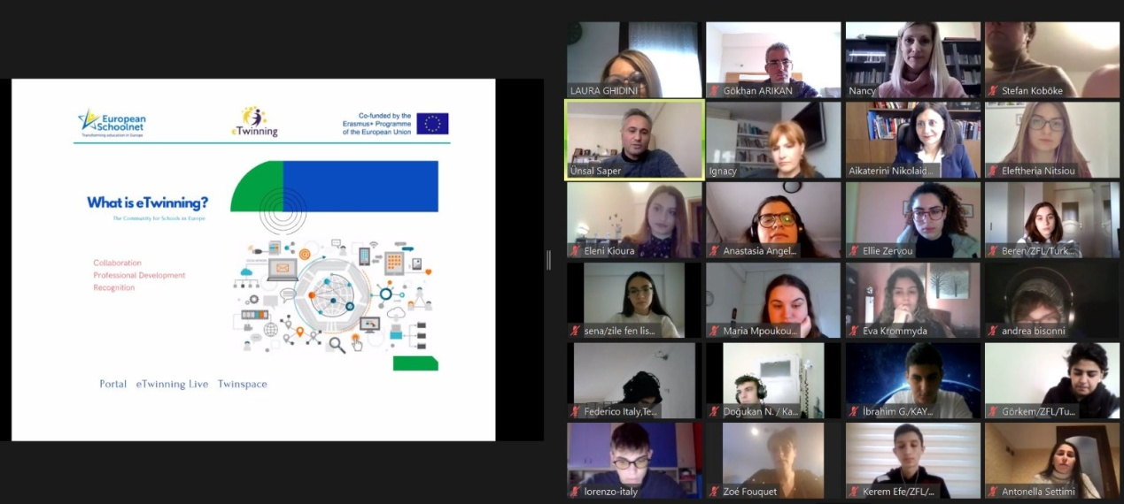
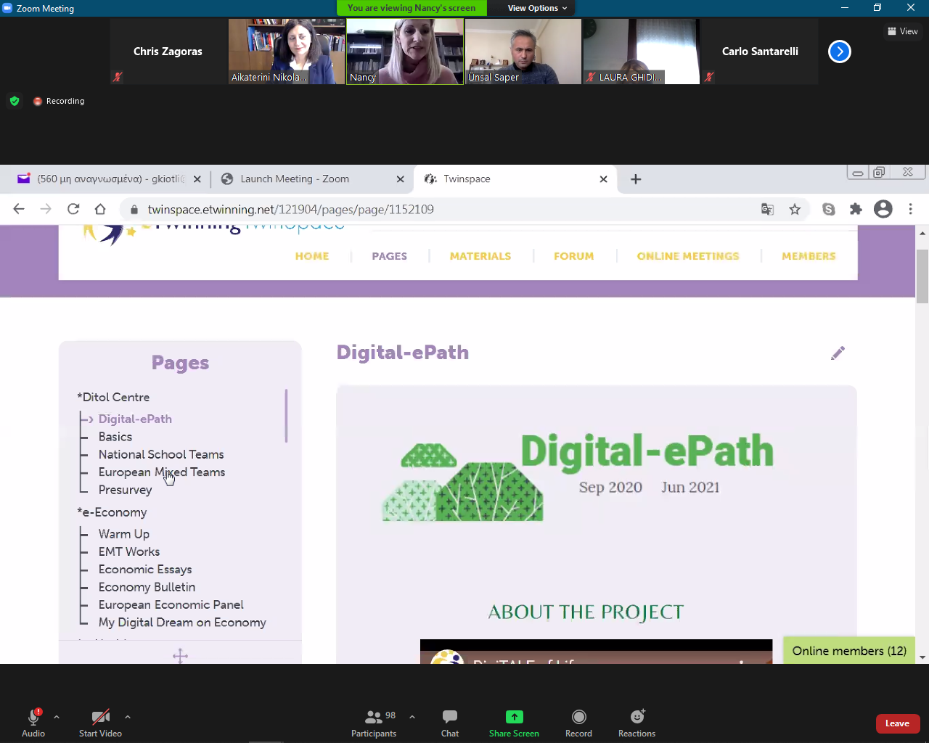

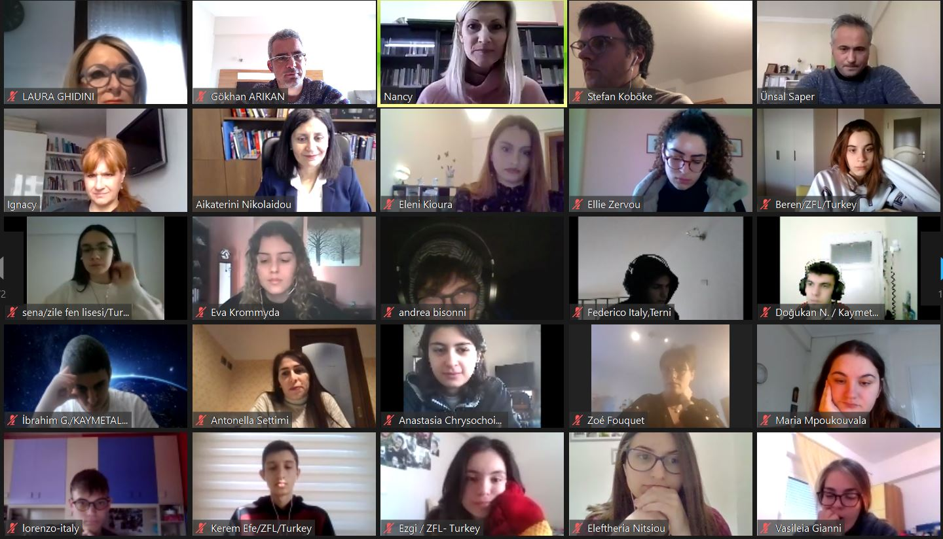
Γκιοτλή Νάνσυ ΠΕ06 ΜΑ
1^{ο} ΓΕΛ ΩΡΑΙΟΚΑΣΤΡΟΥ

